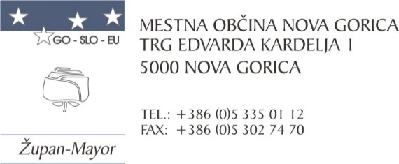

Številka: 4785-7/2022-33
Datum: 24. 04. 2024

Na podlagi 52., 68. in 69. člena Zakona o stvarnem premoženju države in samoupravnih lokalnih skupnosti (Uradni list RS, št. 11/2018, 79/18 in 78/23 - ZORR) in 19. in 20. člena Uredbe o stvarnem premoženju države in samoupravnih lokalnih skupnosti (Uradni list RS, št. 31/2018), Mestna občina Nova Gorica, Trg E. Kardelja 1, Nova Gorica objavlja

NAMERO O SKLENITVI NEPOSREDNE POGODBE ZA ODDAJO NEPREMIČNEGA PREMOŽENJA V BREZPLAČNO UPORABO

- Predmet oddaje v brezplačno uporabo je poslovni prostor - pisarna št. 10 v drugem nadstropju poslovne stavbe z ID znakom 2304-346, stoječi na parceli št. 672/12, k.o. 2304 - Nova Gorica, na naslovu Kidričeva ulica 9, Nova Gorica, skupaj s souporabo skupnih prostorov v stavbi in sicer vhodne avle, hodnikov, stopnišča, podestov in sanitarij.

- Zadevni prostori se oddajajo javnemu zavodu za opravljanje javnih nalog.

- Ponudniki - interesenti lahko podajo vlogo za brezplačno uporabo - izjavo o interesu - pisno, kot priporočeno pošiljko na naslov Mestna občina Nova Gorica, Trg Edvarda Kardelja 1, 5000 Nova Gorica ali po e-pošti na naslov mestna-občina@nova-gorica.si v roku 20 dni od objave te namere na spletni strani Mestne občine Nova Gorica.

- Pisna ponudba – izjava o interesu za brezplačno uporabo nepremičnine iz 1. točke te namere mora vsebovati:
- osnovne podatke o ponudniku: naziv poslovnega subjekta, sedež, matično številko, davčno številko,
- ime in priimek osebe pooblaščene za zastopanje poslovnega subjekta,
- izpis iz poslovnega registra,
- dokazilo o izpolnjevanju pogoja iz 2. točke te namere,
- podpis, žig.

- Vloge za brezplačno uporabo oz. izjave o interesu prispele po tem datumu ne bodo veljavne.

- Za navedene prostore bo sklenjena neposredna pogodba o oddaji nepremičnine v brezplačno uporabo. Pogodba se sklepa za določen čas 4 let.

- Uporabnika bremenijo obratovalni stroški, stroški rednega vzdrževanja, stroški zavarovanja ter drugi stroški dogovorjeni s pogodbo.

- Mestna občina Nova Gorica lahko brez kakršnekoli odškodninske odgovornosti kadarkoli do sklenitve pravnega posla ustavi postopek oddaje nepremičnine v brezplačno uporabo, ne da bi zato navedla razloge.

- Vsa pojasnila v zvezi z oddajo nepremičnine v brezplačno uporabo lahko interesenti dobijo v Službi za premoženjske zadeve Mestne občine Nova Gorica, na el. naslovu tjasa.harej-pavlica@nova-gorica.si, ali na tel. št. 05 3350 307, v času uradnih ur.

Samo Turel
ŽUPAN

